Hướng tới tết cổ chuyền của dân tộc Việt Nam, ngày 6/1/2023 Đ/c Nguyễn Đức Thành - Chính trị viên Ban CHQS huyện phối hợp với UBND xã Hua Nà. Tặng xuất quà của Bộ CHQS tỉnh cho gia đình ông Hà Văn Vượng là con của liệt sỹ.
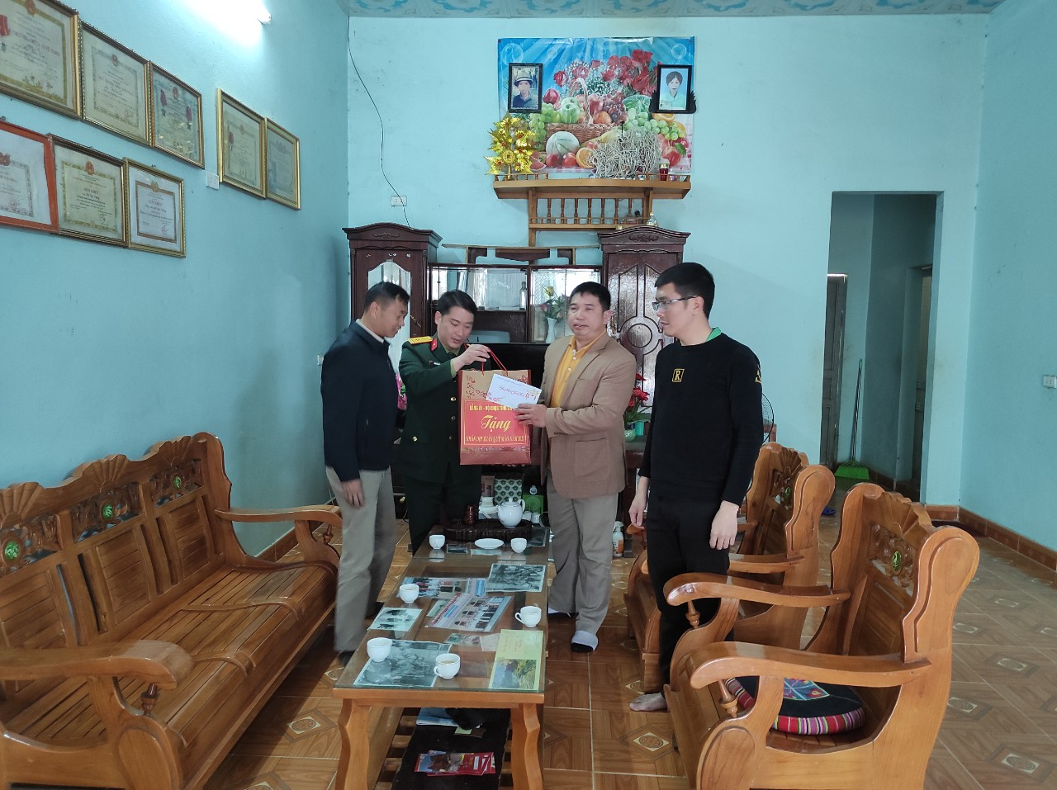
Nhằm hưởng ứng phong trào “đền ơn, đáp nghĩa”, tinh thần truyền thống “uống nước, nhớ nguồn”. Đồng thời, hoạt động này cũng chính là bài học trực quan về lòng biết ơn, ý thức trách nhiệm đối với thương binh, gia đình liệt sĩ, người có công với cách mạng mà các lãnh đạo, cán bộ, gìn giữ, truyền lại cho thế hệ thanh niên kế tục và phát huy.

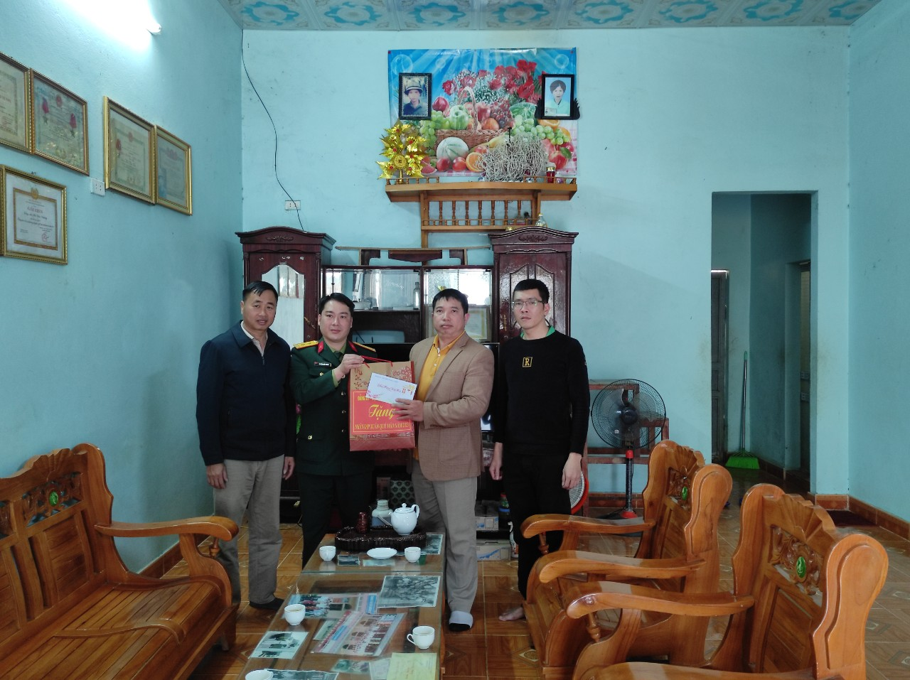
Đồng chí Nguyễn Đức Thành – Chính trị viên Ban CHQS huyện đã dành những lời thăm hỏi, động viên, bày tỏ lòng tri ân đối với sự hy sinh, đóng góp của gia đình liệt sỹ.

